### Manual de Usuario del Aplicativo Web de Gestión de Contenidos Audiovisuales Cine Sucre

#### 1. Introducción

Este manual de usuario tiene como objetivo guiar a los usuarios en el uso del **Aplicativo Web de Gestión de Contenidos Audiovisuales Cine Sucre**. A través de este documento, los usuarios aprenderán a navegar por la plataforma, gestionar películas, categorías, empleados, clientes, facturas y planes, así como utilizar las distintas funcionalidades disponibles. La plataforma está diseñada para ser accesible y económica, especialmente para el departamento de Sucre y otras regiones de Colombia con acceso limitado a servicios de streaming.

#### 2. Instalación y Configuración

Antes de utilizar la aplicación, es necesario instalar y configurar el entorno de desarrollo.

##### 2.1 Requisitos Previos

* **Python 3.10 o superior**: Necesario para ejecutar la aplicación Flask.
* **Flask**: Framework web utilizado para construir la aplicación.
* **MySQL Server**: Sistema de gestión de bases de datos relacional utilizado para almacenar la información de la plataforma.
* **MySQL Workbench**: Herramienta gráfica para gestionar la base de datos MySQL.
* **Tailwind CSS 4**: Framework de CSS utilizado para diseñar la interfaz de usuario.
* **Navegador web compatible**: Google Chrome, Mozilla Firefox, Microsoft Edge o Safari.

##### 2.2 Instalación del Proyecto

1. **Clonar el repositorio**:

* git clone https://github.com/usuario/cinesucre.git  
  cd cinesucre

1. **Crear y activar un entorno virtual**:

* python -m venv venv  
  source venv/bin/activate # En Windows: venv\Scripts\activate

1. **Instalar dependencias**:

* pip install -r requirements.txt

1. **Configurar la base de datos**:
   * Crear una base de datos en MySQL con el nombre cinesucre_db.
   * Importar el archivo cinesucre.sql incluido en el proyecto para crear las tablas y datos iniciales.
2. **Ejecutar la aplicación**:

* flask run

1. **Acceder a la aplicación**:
   * Abra su navegador y vaya a <http://127.0.0.1:5000>.

#### 3. Requisitos del Sistema

Antes de comenzar a utilizar la aplicación, asegúrese de cumplir con los siguientes requisitos:

* **Navegador web**: Google Chrome, Mozilla Firefox, Microsoft Edge o Safari.
* **Conexión a Internet estable**: Aunque la plataforma está optimizada para funcionar en zonas con baja conectividad, se recomienda una conexión estable para una mejor experiencia.

#### 4. Acceso al Sistema

##### 4.1 Inicio de Sesión

1. 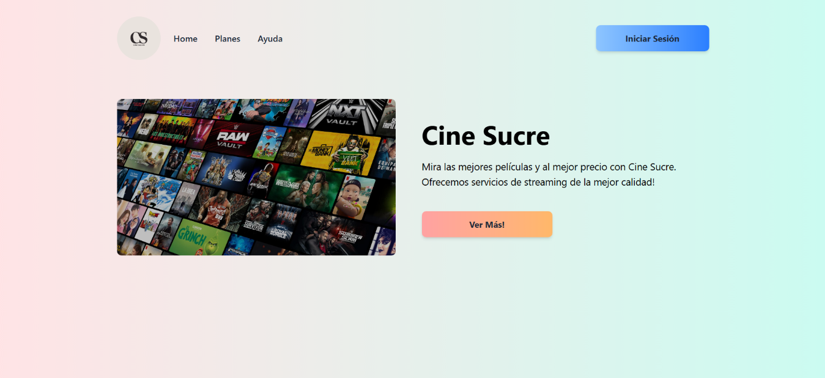Abra su navegador web y acceda a la URL <https://www.cinesucre.com/> que es la página principal del aplicativo
2. Interfaz de usuario gráfica, Aplicación, Teams

   El contenido generado por IA puede ser incorrecto.Para iniciar sesión Haga clic en el botón **"Iniciar sesión"**. Y lo llevara al siguiente formulario
3. Si ya tiene una cuenta ingrese sus Email y Contraseña y haga clic en el botón de **"Iniciar sesión"**. Y será dirigido a la gestión.

##### 4.2 Recuperar Contraseña

1. 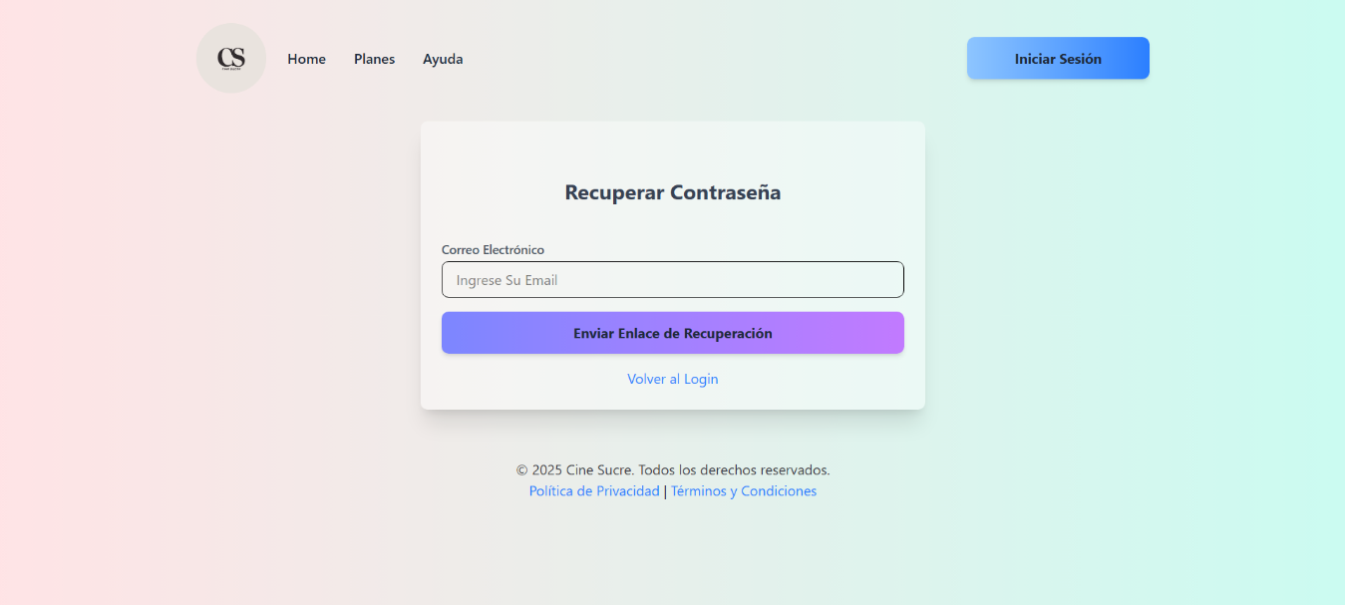En la pantalla de inicio de sesión, haga clic en **"Recuperar Contraseña"**. Y será dirigido al apartado de recuperar contraseña:
2. Ingrese su correo electrónico y haga clic en **"Enviar Enlace De recuperación"**.
3. Siga las instrucciones enviadas a su correo para restablecer la contraseña.

##### 4.2 Registro

1. Interfaz de usuario gráfica, Aplicación, Teams

   El contenido generado por IA puede ser incorrecto.En la pantalla de inicio de sesión, haga clic en **"Registrarse"**. Y será dirigido al apartado de registro de usuario:
2. Ingrese su Nombre de Usuario, Su correo electrónico y contraseña.
3. Interfaz de usuario gráfica

   El contenido generado por IA puede ser incorrecto.Si todo salió bien debería ver el mensaje de registro exitoso

#### 5. Navegación en la Aplicación

Al ingresar al sistema, encontrará un menú principal con las siguientes opciones:

* **Gestión de Películas**: Registro, edición y eliminación de películas.
* **Gestión de Categorías**: Administración de categorías de películas.
* **Gestión de Empleados**: Registro y administración del personal.
* **Gestión de Clientes**: Registro y administración de clientes.
* **Gestión de Facturas**: Registro y seguimiento de facturas.
* **Gestión de Planes**: Creación y administración de planes de suscripción.
* **Cerrar Sesión**: Botón para cerrar la sesión actual.

#### 6. Uso de Funcionalidades

##### 6.1 Gestión de Películas

1. **Listar películas**:
   * Diríjase a la sección **"Gestión de Películas"**.
   * Interfaz de usuario gráfica, Texto, Aplicación

     El contenido generado por IA puede ser incorrecto.Verá una lista paginada de películas activas.
2. Interfaz de usuario gráfica, Aplicación

   El contenido generado por IA puede ser incorrecto.**Agregar una película**:
   * Haga clic en el botón **"Agregar Película"**.
   * Complete los campos requeridos:
     + **Título**: Nombre de la película.
     + **Descripción**: Breve descripción del contenido.
     + **Imagen**: Suba una imagen representativa de la película.
     + **Calificación**: Seleccione la calificación (por ejemplo, 5 estrellas.).
     + **Categoría**: Seleccione la categoría a la que pertenece la película.
   * Presione **"Agregar Película"** para registrar la nueva película.
3. **Editar una película**:
   * Interfaz de usuario gráfica, Aplicación

     El contenido generado por IA puede ser incorrecto.En la lista de películas, haga clic en el botón **"Editar"** junto a la película que desea modificar.
   * Realice los cambios necesarios y presione **"Guardar"**.
4. **Eliminar una película**:
   * En la lista de películas, haga clic en el botón **"Desactivar"** junto a la película que desea desactivar.

* + La película no se eliminará físicamente, sino que se marcará como inactiva.

##### 6.2 Gestión de Categorías

1. **Listar categorías**:
   * Interfaz de usuario gráfica, Texto, Aplicación

     El contenido generado por IA puede ser incorrecto.Diríjase a la sección **"Gestión de Categorías"**.
   * Verá una lista paginada de categorías activas.
2. **Agregar una categoría**:
   * Interfaz de usuario gráfica, Aplicación, Teams

     El contenido generado por IA puede ser incorrecto.Haga clic en el botón **"Agregar Categoría"**.
   * Complete los campos requeridos:
     + **Nombre**: Nombre de la categoría.
     + **Descripción**: Breve descripción de la categoría.
   * Presione **"Guardar Categoría"** para registrar la nueva categoría.
3. **Editar una categoría**:
   * Interfaz de usuario gráfica, Aplicación

     El contenido generado por IA puede ser incorrecto.En la lista de categorías, haga clic en el botón **"Editar"** junto a la categoría que desea modificar.
   * Realice los cambios necesarios y presione **"Guardar"**.
4. **Eliminar una categoría**:
   * En la lista de categorías, haga clic en el botón **"Desactivar"** junto a la categoría que desea desactivar.

* + La categoría no se eliminará físicamente, sino que se marcará como inactiva.

##### 6.3 Gestión de Empleados

1. **Listar empleados**:
   * Interfaz de usuario gráfica, Texto, Aplicación

     El contenido generado por IA puede ser incorrecto.Diríjase a la sección **"Gestión de Empleados"**.
   * Verá una lista paginada de empleados activos.
2. **Agregar un empleado**:
   * Interfaz de usuario gráfica, Texto, Aplicación

     El contenido generado por IA puede ser incorrecto.Haga clic en el botón **"Agregar Empleado"**.
   * Complete los campos requeridos:
     + **Nombre**: Nombre del empleado.
     + **Correo**: Correo electrónico del empleado.
     + **Teléfono**: Número de teléfono del empleado.
     + **Cargo**: Cargo del empleado (por ejemplo, Administrador, Vendedor).
   * Presione **"Guardar Empleado"** para registrar el nuevo empleado.
3. **Editar un empleado**:
   * Interfaz de usuario gráfica, Aplicación

     El contenido generado por IA puede ser incorrecto.En la lista de empleados, haga clic en el botón **"Editar"** junto al empleado que desea modificar.
   * Realice los cambios necesarios y presione **"Guardar"**.
4. **Eliminar un empleado**:
   * En la lista de empleados, haga clic en el botón **"Desactivar"** junto al empleado que desea desactivar.

* + El empleado no se eliminará físicamente, sino que se marcará como inactivo.

##### 6.4 Gestión de Clientes

1. **Listar clientes**:
   * Interfaz de usuario gráfica, Texto, Aplicación

     El contenido generado por IA puede ser incorrecto.Diríjase a la sección **"Gestión de Clientes"**.
   * Verá una lista paginada de clientes activos.
2. **Agregar un cliente**:
   * Interfaz de usuario gráfica, Aplicación

     El contenido generado por IA puede ser incorrecto.Haga clic en el botón **"Agregar Cliente"**.
   * Complete los campos requeridos:
     + **Nombre**: Nombre del cliente.
     + **Correo**: Correo electrónico del cliente.
     + **Teléfono**: Número de teléfono del cliente.
     + **Dirección**: Dirección del cliente.
   * Presione **"Guardar Cliente"** para registrar el nuevo cliente.
3. **Editar un cliente**:
   * Interfaz de usuario gráfica, Aplicación

     El contenido generado por IA puede ser incorrecto.En la lista de clientes, haga clic en el botón **"Editar"** junto al cliente que desea modificar.
   * Realice los cambios necesarios y presione **"Guardar"**.
4. **Eliminar un cliente**:
   * En la lista de clientes, haga clic en el botón **"Desactivar"** junto al cliente que desea eliminar.

* + El cliente se eliminará físicamente de la base de datos.

##### 6.5 Gestión de Facturas

1. **Listar facturas**:
   * Interfaz de usuario gráfica, Aplicación

     El contenido generado por IA puede ser incorrecto.Diríjase a la sección **"Gestión de Facturas"**.
   * Verá una lista paginada de facturas activas.
2. **Agregar una factura**:
   * Interfaz de usuario gráfica, Aplicación

     El contenido generado por IA puede ser incorrecto.Haga clic en el botón **"Agregar Factura"**.
   * Complete los campos requeridos:
     + **Fecha**: Fecha de la factura.
     + **Total**: Monto total de la factura.
     + **Cliente**: Seleccione el cliente asociado a la factura.
     + **Empleado**: Seleccione el empleado asociado a la factura.
     + **Plan**: Seleccione el plan asociado a la factura.
   * Presione **"Guardar Factura"** para registrar la nueva factura.
3. **Editar una factura**:
   * Interfaz de usuario gráfica, Aplicación

     El contenido generado por IA puede ser incorrecto.En la lista de facturas, haga clic en el botón **"Editar"** junto a la factura que desea modificar.
   * Realice los cambios necesarios y presione **"Guardar"**.
4. **Eliminar una factura**:
   * En la lista de facturas, haga clic en el botón **"Desactivar"** junto a la factura que desea desactivar.

* + La factura no se eliminará físicamente, sino que se marcará como inactiva.

##### 6.6 Gestión de Planes

1. **Listar planes**:
   * Interfaz de usuario gráfica, Texto, Aplicación

     El contenido generado por IA puede ser incorrecto.Diríjase a la sección **"Gestión de Planes"**.
   * Verá una lista paginada de planes activos.
2. **Agregar un plan**:
   * Interfaz de usuario gráfica, Aplicación

     El contenido generado por IA puede ser incorrecto.Haga clic en el botón **"Agregar Plan"**.
   * Complete los campos requeridos:
     + **Nombre**: Nombre del plan (por ejemplo, Básico, Premium).
     + **Precio**: Costo del plan.
     + **Calidad**: Calidad del streaming (por ejemplo, SD, HD).
     + **Número de dispositivos**: Cantidad de dispositivos permitidos para el plan.
   * Presione **"Guardar"** para registrar el nuevo plan.
3. **Editar un plan**:
   * Interfaz de usuario gráfica, Aplicación

     El contenido generado por IA puede ser incorrecto.En la lista de planes, haga clic en el botón **"Editar"** junto al plan que desea modificar.
   * Realice los cambios necesarios y presione **"Guardar"**.
4. **Eliminar un plan**:
   * En la lista de planes, haga clic en el botón **"Desactivar"** junto al plan que desea desactivar.

* + El plan no se eliminará físicamente, sino que se marcará como inactivo.

#### 7. Cierre de Sesión

1. Seleccione la opción **"Cerrar sesión"**.
2. Será redirigido a la pantalla de inicio de sesión.

#### 8. Preguntas Frecuentes

**¿Qué hago si no puedo iniciar sesión?**

* Verifique que su usuario y contraseña sean correctos.
* Restablezca su contraseña siguiendo los pasos de la sección 4.2.

**¿Cómo puedo cambiar mi contraseña?**

1. Ingrese a **"Configuración"** en el menú.
2. Seleccione **"Cambiar contraseña"**.
3. Ingrese su contraseña actual y la nueva.
4. Guarde los cambios.

**¿Cómo puedo agregar contenido local?**

1. Diríjase a la sección **"Gestión de Películas"**.
2. Haga clic en **"Agregar Película"**.
3. Complete los campos con la información del contenido local.
4. Presione **"Guardar"** para registrar la película.

#### 9. Contacto y Soporte

Si tiene problemas con la aplicación, contacte al equipo de soporte:

* **Correo electrónico**: soporte@cinesucre.com
* **Teléfono**: +57 3023309780

Este manual le ayudará a familiarizarse con el uso del sistema. Para dudas adicionales, consulte con el administrador de la plataforma.

#### 10. Tecnologías Utilizadas

* **Backend**: Framework Flask (Python).
* **Frontend**: HTML, CSS, JavaScript, Tailwind CSS 4.
* **Base de Datos**: MySQL (Flask-SQLAlchemy).
* **Control de Versiones**: Git/GitHub.

#### 11. Limitaciones y Mejoras Futuras

* **Integración con pasarelas de pago**: En esta fase inicial, no se incluye la integración con pasarelas de pago como PayPal o Stripe.
* **Aplicaciones móviles nativas**: La plataforma está diseñada para ser accesible a través de navegadores web, pero en el futuro se podrían desarrollar aplicaciones móviles nativas.
* **Notificaciones en tiempo real**: No se implementó un sistema de notificaciones en tiempo real, pero es una mejora futura propuesta.

Este manual le proporciona una guía detallada para utilizar el aplicativo web **Cine Sucre**. Para más información, consulte la documentación técnica o contacte al equipo de soporte.